|  |  |  |
| --- | --- | --- |
|  | **UNIVERSIDAD DE LOS ANDES**  **FACULTAD DE INGENIERÍA**  **DEPARTAMENTO DE SISTEMAS Y COMPUTACIÓN**  **Modelado, Simulación y Optimización**  **Profesor**  **Germán Montoya O.**  [**ga.montoya44@uniandes.edu.co**](mailto:ga.montoya44@uniandes.edu.co) |  |

|  |
| --- |
| **LABORATORIO #5**  **Manejo básico de Pyomo** |

# OBJETIVO GENERAL

* Realizar modelos matemáticos que representen un problema de la vida real.
* Implementar modelos matemáticos en Pyomo.

# EJERCICIO 1

Una empresa requiere cierto número de trabajadores que laboren durante 8 horas diarias en diferentes días de la semana. Los trabajadores deben desempeñar sus cargos 5 días consecutivos y descansar 2 días. Por ejemplo, un trabajador que labora de martes a sábado, descansaría el domingo y el lunes. La cantidad mínima de trabajadores de tiempo completo requeridos por día de la semana se muestran a continuación:

|  |  |
| --- | --- |
| **Día** | **Trabajadores** **requeridos** |
| Lunes | 17 |
| Martes | 13 |
| Miércoles | 15 |
| Jueves | 19 |
| Viernes | 14 |
| Sábado | 16 |
| Domingo | 11 |

Implemente un modelo matemático **GENÉRICO** de programación lineal que minimice el número de trabajadores de tiempo completo.

*Ayuda: valor óptimo 22.333 (si asumimos las variables como reales positivas), 23 (si asumimos las variables como enteras positivas).*

# ENTREGABLE: el código fuente *.py.

# EJERCICIO 2

Suponga que conoce el mapa de la tubería de una sección de su casa, y desea levantar la mínima cantidad de losas para conocer el tipo de material del cual está hecho cada tubo.

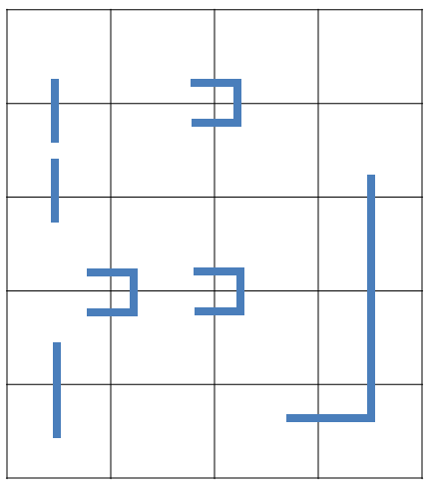

Diseñe un modelo matemático **GENÉRICO** que permita que usted levante la mínima cantidad de losas para conocer el material de cada tubo.

# ENTREGABLE: el código fuente *.py.

# EJERCICIO 3

Suponga que está en la década de los 70s y ha sido asignado para organizar las canciones de un cassette de un grupo de rock. El cassette tiene dos lados (lado A y lado B). Las canciones de cada lado del cassette deben durar en total entre 14 y 16 minutos. La longitud y cada tipo de canción son dadas en la siguiente tabla:

|  |  |  |
| --- | --- | --- |
| **Canción** | **Tipo** | **Duración (minutos)** |
| 1 | Blues Rock | 4 |
| 2 | Rock and Roll | 5 |
| 3 | Blues Rock | 3 |
| 4 | Rock and Roll | 2 |
| 5 | Blues Rock | 4 |
| 6 | Rock and Roll | 3 |
| 7 | Sin género | 5 |
| 8 | Blues Rock y Rock and Roll | 4 |

La asignación de las canciones de cada lado debe satisfacer las siguientes condiciones:

* Cada lado debe tener exactamente 2 canciones de Blues.
* El lado A debe tener al menos 3 canciones tipo Rock and Roll.
* Si la canción 1 está en el lado A, la canción 5 no debe estar en el lado A.
* Si la canción 2 y 4 están en el lado A, entonces la canción 1 debe estar en el lado B.

Implemente un modelo matemático que tenga en cuenta las restricciones anteriormente descritas.

**ENTREGABLE: el código fuente *.py.**

# ENTREGABLES

Las actividades solicitadas deben ser entregadas por el estudiante teniendo en cuenta las siguientes consideraciones:

* El informe a entregar consiste en lo indicado en los entregables de cada ejercicio.
* Plazo de entrega: 1 semana después de la última sesión del laboratorio.